THAM KHẢO VỀ BÁO CÁO CA BỆNH VÀ HÀNG LOẠT CA BỆNH

Báo cáo ca bệnh (case report) hoặc hàng loạt ca (case series report) nhằm thông tin các ca bệnh hiếm, các ca bệnh có các biểu hiện, diễn tiến hoặc biến chứng khác thường hoặc tường trình các tai biến bất thường do thuốc gây ra cho người bệnh. Báo cáo ca bệnh ít có giá trị về y học chứng cớ, tuy nhiên trong lịch sử y học đôi khi nhờ các báo cáo này giúp cho nhà khoa học phát hiện một loại bệnh mới hoặc các biến chứng gây ra do thuốc mà các hãng bào chế không lường trước được. Ví dụ điển hình, vào những năm đầu thập niên 60, hàng ngàn phụ nữ châu Âu sinh ra quái thai, dị tật cụt chi giống như hải cẩu, do uống thuốc an thần thalidomid trong 3 tháng đầu thai kỳ. Bác sĩ McBride ở Úc là người đầu tiên đã phát hiện ca dị tật cụt chi ở một bệnh viện phụ sản tại Sydney và đã báo cáo trên báo Lancet vào năm 1961. Đến năm 1962 hàng loạt các ca tương tự đã được phát hiện tại Anh và công bố trên báo British Medical Journal ^{[1]}.
Một phụ nữ 35 tuổi, có thai lần đầu tiên sau 12 tháng kết hôn, uống thuốc an thần thalidomid 2 tháng trước khi có thai và tiếp tục 3 tuần đầu sau khi có thai. Trẻ sinh ra đủ tháng và chết 24 giờ sau sinh, kết quả giải phẫu tử thi: Trẻ gái cân nặng 3,4 kg vòng đầu 35 cm, vòng ngực 37,5 cm, 2 mắt có tật: thiếu mống mắt bên mắt phải và đục thủy tinh thể mắt trái, hoàn toàn cụt 2 tay, 2 chi dưới kém phát triển nhưng có 4 ngón chân bên phải và 6 ngón chân bên trái…
Nhờ những phát hiện đầu tiên này và thông báo trên báo đã gây sự chú ý trong giới y học và đã xác định thalidomid là thủ phạm gây ra dị tật cho hàng ngàn trẻ sơ sinh vào những thập niên 60-70.
Báo cáo ca bệnh do ít có bằng chứng khoa học nên khó được chấp nhận đăng trên các báo nổi tiếng của y học. Trong những năm gần đây đã có nhiều tờ báo y học chuyên đăng báo cáo ca bệnh, điển hình là báo Journal Medical Case Reports phát hành lần đầu vào tháng 2 năm 2007 và đã xuất bản đều đặn hàng tháng ^{[2]}.
1. Cách trình bày bài báo cáo ca bệnh
Tùy theo báo y học, cách trình bày bài viết báo cáo ca bệnh phải theo hướng dẫn về nội dung, hình thức và các tiêu chí do tờ báo quy định. Nói chung, báo cáo ca bệnh thường được trình bày như sau ^{[3] [4]}.
Hình thức của bài viết báo cáo ca bệnh gồm các phần: Tóm tắt, mở đầu, báo cáo ca bệnh và bàn luận. Báo cáo ca bệnh có thể mô tả một ca hoặc hàng loạt ca bệnh (case serie report). Tổng độ dài bài viết dài khoảng 1500-2500 từ. Tựa bài báo phải ngắn gọn, đầy đủ và xúc tích.
1.1. Phần tóm tắt
Có khoảng 100-250 từ, phải tóm tắt đủ cả 4 phần chính: mở đầu và mục đích, báo cáo ca bệnh, bàn luận và kết luận. Tuy nhiên hình thức có thể thay đổi tùy theo từng tờ báo y học đòi hỏi.
1.2. Phần mở đầu
Nêu vấn đề một cách xúc tích và ngắn gọn trong vài câu về tình trạng hiếm và lạ của ca bệnh này để gây ngay sự chú ý cho người đọc. Tham khảo trong y văn và internet (Medline, Embase, Ovid, thư viện Cochrane…), hoặc ngay cả ở bộ máy tìm kiếm Google, các trường hợp tương tự đã được báo cáo trước đây. Nếu ca bệnh mô tả tai biến do dùng thuốc phải dò tìm các dữ liệu về tác dụng phụ của thuốc ở Clin-Alert hoặc các thông tin về thuốc của đại học Iowa (Iowa Drug Information Services). Phần mở đầu thường chỉ cần ba đoạn văn là đủ và thường không cần ghi tựa (ví dụ: đặt vấn đề hoặc mở đầu).
1.3. Phần báo cáo ca bệnh
Phần chính của bài báo, được trình bày theo trình tự thời gian và liên hệ nhân-quả của ca bệnh, tránh lập lại và viết các chi tiết không cần thiết. Trình bày các thông tin liên quan đến ca bệnh bao gồm tiền sử bệnh, chẩn đoán ban đầu, diễn tiến của bệnh: dấu hiệu sinh tồn, các kết quả xét nghiệm, các kết quả hội chẩn, nên tránh các chi tiết không liên quan đến ca bệnh. Ghi nhận hiệu quả của việc điều trị, các diễn tiến ngoài dự đoán, kết cục (outcome) của người bệnh, các đề nghị về hướng xử trí tiếp theo và tình trạng người bệnh vào thời điểm viết báo cáo.
Phần tiền sử và đặc điểm cá nhân bao gồm tuổi, giới, chiều cao, cân nặng, chủng tộc, nghề nghiệp, tiền sử gia đình…Tuy nhiên không ghi chi tiết cụ thể như ghi rõ tên, ngày tháng năm sinh, ngày giờ nhập viện, xuất viện của người bệnh để tránh người khác nhận dạng được. Mô tả rõ các thăm khám thực thể và các dấu hiệu bất thường. Các xét nghiệm và dữ liệu chẩn đoán ca bệnh và các chẩn đoán loại trừ phải được ghi ra, các giới hạn bình thường của các xét nghiệm ít phổ biến nên ghi trong ngoặc đơn. Chỉ cần ghi ý chính các kết quả cận lâm sàng (chẩn đóan hình ảnh, giải phẫu bệnh…) mà không cần ghi lại nguyên văn theo phiếu ghi kết quả. Các hình ảnh minh họa về người bệnh phải tránh nhận dạng được và có sự đồng ý của người bệnh.
Tiền sử về sử dụng thuốc phải được ghi nhận, đặc biệt báo cáo các ca bệnh có liên quan đến tác dụng phụ của thuốc gồm liều lượng, đường dùng và thời gian dùng thuốc. Tên thuốc đôi khi phải ghi cả tên thương mại vì tính sinh khả dụng và các phụ phẩm của thuốc tên thương mại thường khác thuốc tên gốc. Cũng cần ghi nhận tiền sử uống
các loại thuốc khác như thuốc nam, thuốc đông y, chủng ngừa và các thuốc không cần kê đơn...
Chế độ ăn của người bệnh cũng cần ghi nhận vì có sự tương tác giữa thức ăn với các thuốc người bệnh sử dụng, hơn nữa nhiều loại thức ăn cũng gây dị ứng như thuốc.
1.4. Phần bàn luận
Là phần quan trọng nhất của báo cáo ca bệnh, đoạn văn đầu tiên thường nêu lên mục đích của báo cáo ca bệnh này, đoạn kế tiếp liên hệ đến các báo cáo trước đây về các trường hợp tương tự đã nêu trong y văn, cần phân tích sự giống nhau hoặc sự khác biệt với các trường hợp ghi nhận trước đây, lưu ý các bài báo tham khảo phải là bài báo gốc không được trích dẫn thông qua bài báo của tác giả khác. Đoạn văn cuối cùng, phần quan trọng nhất của phần bàn luận, là nêu được các chứng cớ khoa học để thuyết phục người đọc là ca bệnh mô tả được chẩn đoán là đáng tin cậy, các diễn tiến của ca bệnh này là logic và có những đặc điểm khác với các ca bệnh kinh điển đã được mô tả
trước đây. Kết thúc phần bàn luận nên nêu lên bài học kinh nghiệm được rút ra từ ca bệnh này.
1.5. Phần kết luận
Đôi khi không cần thiết hoặc chỉ tóm tóm tắt trong một câu văn về thông điệp chính hoặc bài học kinh nghiệm mà tác giả muốn chuyển tải đến người đọc, đồng thời gợi ý các ý tưởng mới cho các nghiên cứu trong tương lai.
2. Các bài báo mẫu về báo cáo ca bệnh
2.1. Báo cáo nhân một trường hợp
Sau đây là một bài báo mẫu về báo cáo ca bệnh được đăng trên tạp chí World Journal of Gastroenterology ^{[5]}.
Tựa: Nhân một trường hợp viêm ruột thừa do vòng tránh thai
Tóm tắt. Thủng tử cung là một biến chứng trầm trọng khi đặt vòng tránh thai. Thủng tử cung do vòng tránh thai có thể gây tổn thương các cơ quan kề cận. Một trường hợp viêm ruột thừa (VRT) cấp do đặt vòng tránh thai multiload Cu 315. Đây là một biến chứng hiếm gặp và đã có 14 trường hợp trước đây được ghi nhận trong y văn
Mở đầu. Vòng tránh thai (VTT) được dùng phổ biến từ năm 1965. Thủng tử cung do VTT là biến chứng trầm trọng và hiếm gặp với tần suất từ 1/350 đến 1/2500 lần đặt. Thủng tử cung có thể gây ra tổn thương các cơ quan kế cận như bàng quang và đặc biệt tổn thương ruột đưa đến nhiếu biến chứng trầm trọng cần phải điều trị tích cực (phẫu thuật). Thủng tử cung có thể gặp ngay lúc đặt hoặc nhiều năm sau. Thủng tử cung lúc đặt liên hệ đến kỹ năng của người đặt. Thủng trễ về sau thường do phản ứng viêm mạn tính với chất đồng của VTT. Chúng tôi báo cáo một ca VRT cấp ở một phụ nữ 50 tuổi đã đặt vòng tránh thai 18 năm về trước.

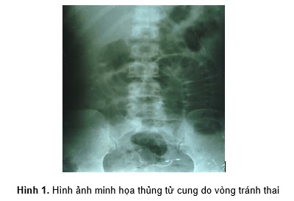

Báo cáo ca bệnh. Bệnh nhân nữ 50 tuổi, PARA 3003, nhập viện vì đau nhiều vùng bụng dưới kèm theo sốt và nôn ói. Đặt vòng đã 18 năm nhưng không được theo dõi đều đặn. Khám lâm sàng: Âm nhu động ruột, có phản ứng đau dội khắp vùng hố chậu phải. Xét nghiệm có bạch cầu tăng, chụp X quang thấy VTT ở mào hông phải (hình minh họa). Mở bụng vùng McBurney nhìn thấy VTT trong xoang bụng đằng sau chổ nối van hồi manh tràng và đầu VTT đâm vào đầu ruột thừa, toàn vùng bị phù nề và che phủ bởi mạc nối. Không thấy sỏi phân trong ruột thừa. Lấy VTT và cắt ruột thừa. Bệnh nhân hồi phục tốt sau phẫu thuật.
Bàn luận. Nói chung VTT là phương tiện an tòan để giúp ngừa thai lâu dài. Các biến chứng liên quan VTT gồm chảy máu, nhiễm trùng, thai ngoài tử cung và thủng tử cung. Thủng tử cung thường hiếm gặp. Thủng tử cung có lẽ do kỹ thuật lúc đặt hoặc do phản ứng viêm lâu ngày làm xoi mòn dần thành tử cung. Tần suất thủng tùy thuộc nhiều yếu tố như thời điểm đặt, số con, tiền sự phá thai, loại VTT, kinh nghiệm của người đặt và vị trí đặt trong tử cung. Phần lớn tai biến thủng tử cung xảy ra ngay lúc đặt vòng. Nếu xảy ra trễ nghĩ nhiều đến nguyên nhân do di chuyển thứ phát. Thời điểm đặt VTT rất linh động, nhiều nghiên cứu trước đây thấy rằng đặt VTT 0-3 tháng sau sinh có nguy cơ thủng tử cung cao hơn vào thời điểm 3-6 tháng sau sinh.
Trong ca này, cơ chế gây thủng là do sự xoi mòn dần dần của thành TC vì đã đặt 18 năm trước. Không thấy sỏi phân trong ruột thừa như vậy có thể VRT do phản ứng viêm mạn tính với chất đồng của VTT.
Các phụ nữ đặt VTT phải được cảnh báo VTT có thể di chuyển. Thường xuyên khám âm đạo xem sợi chỉ của VTT có còn không để phát hiện sớm sự di chuyển. Chụp phim X quang và siêu âm để xác định vị trí của VTT so với tử cung. Điều trị VTT di chuyển vào xoang bụng bằng phẫu thuật nội soi hoặc mổ hở. Nên lấy VTT ra mặc dù chưa gây triệu chứng để tránh các biến chứng thủng ruột, thủng bàng quang hoặc tạo dò. Theo chúng tôi biết, đây là ca thứ 15 gây VRT cấp do VTT.
2.2. Báo cáo hàng loạt ca bệnh
Một ví dụ về báo cáo hàng loạt ca bệnh của Karanikolas và cộng sự đăng trên tạp chí Journal of Medical Case Reports ^{[6]}

Tựa: Điều trị uốn ván nặng với magnesium tĩnh mạch liều cao, kéo dài tại khoa Hồi sức tích cực: báo cáo hàng loạt ca bệnh.
Mở đầu
Uốn ván (UV) là bệnh hiếm gặp dễ gây chết người do ngọai độc tố của Clostridium tetani. Bệnh nhân (BN) mắc UV có triệu chứng co cứng cơ và suy hô hấp, vì vậy cần nhập khoa Hồi sức tích cực (ICU) và thở máy. Các báo cáo ca bệnh không đối chứng và các nghiên cứu đối chứng ngẫu nhiên (RCT) mới đây ở Việt Nam gợi ý rằng magnesium (Mg) là một loại thuốc chọn lựa trong điều trị UV nhưng e ngại vì độc tính của thuốc. Chúng tôi trình bày 3 trường hợp UV nhập viện tại Bệnh viện đại học Patras vì suy hô hấp. Cả 3 trường hợp đều được điều trị bằng Mg tĩnh mạch liều cao và kéo dài với kết cục tốt.
Báo cáo ca bệnh
Cả 3 BN trong loạt ca bệnh này đều nhập viện tại ICU vì co cứng cơ toàn thân được đặt nội khí quản và thở máy với đường truyền tĩnh mạch trung tâm. Cả 3 đều được cho an thần bằng propofol kết hợp với clonidin. Theo phác đồ của đơn vị, hạ huyết áp được định nghĩa khi HA trung bình < 50mmHg và được truyền TM liên tục bằng norepinephrin. Nhịp tim chậm được định nghĩa khi nhịp tim < 45 nhịp/phút và được điều trị bằng atropin và/hoặc truyền TM isoproterenol. Nhịp tim nhanh khi lớn hơn 100 nhịp/phút và được điều trị với esmolol truyền TM. Các BN đều được cho heparin trọng lượng phân tử thấp để phòng ngừa thuyên tắc mạch và nuôi dưỡng bằng ống xông miệng-dạ dày, Lượng nước tiểu được giữ trên 0,5 ml/kg/giờ bằng dịch truyền thích hợp.
Hiệu quả của Mg điều trị được đánh giá hàng ngày bằng test “đánh thức”: xem mức độ co cứng cơ và thở tự phát với hỗ trợ áp suất. Nếu kiểm tra nhận thấy mức độ co cứng cơ chưa đủ sẽ tăng liều magnesi từ 10-15%, và khi co cứng cơ giảm sẽ giảm liều từ 10-25%. Thu thập số liệu bằng phương pháp hồi cứu.
Báo cáo ca bệnh 1
BN nam 50 tuổi người Hy Lạp gốc Caucase, tiền sử nghiện rượu, chích xì-ke và viêm gan virus C, nhập viện ICU vì co cứng và suy hô hấp nặng. Có chích ngừa UV từ nhỏ và lập lại 1 lần lúc 20 tuổi, khi nhập ngũ vào quân đội. Lúc mới vào ICU, BN được đặt nội khí quản và thở máy áp lực dương. Kháng sinh ban đầu gồm meropenem, vancomycin và metronidazol. Colistin và gentamicin cho thêm sau 7 ngày vì BN bị viêm phổi do Enterobacter cloacae.
BN được truyền norepinephrin liên tục trong 5 ngày vì hạ huyết áp. Vì tình trạng bệnh nặng, chúng tôi dự đoán không thể ngưng thở máy sớm nên đã mở khí quản vào ngày 3 sau khi nhập ICU. Co cứng cơ của BN cải thiện sau khi cho Mg truyền TM. Tuy nhiên sự co cứng cơ kéo dài nên Mg truyền TM được duy trì trong 26 ngày với tổng liều là 337g. Đo nồng độ Mg trong huyết thanh mỗi ngày, dao động ở mức từ 3-4 mmol/L. BN dần dần được cải thiện, cho ngưng thở máy và xuất viện sau 30 ngày điều trị trong tình trạng ổn định.
Báo cáo ca bệnh 2
BN nam 77 tuổi người Hy Lạp gốc Caucase, không tiền sử bệnh, vào ICU vì suy hô hấp và co cứng toàn thân. Một tuần trước bị một vết thương nhỏ, sưng, đỏ, và đau ở chân phải. BN không có sổ tiêm chủng và cho rằng không chủng ngừa UV hơn 20 năm nay. Ngay khi vào ICU, BN được cho thuốc an thần, đặt nội khí quản và thở máy áp lực dương. BN được cho thuốc chống đau, an thần và cisatracurium để trị co cứng cơ. Cho kháng sinh ceftriaxon và metronidazol. Chúng tôi mở khí quản vào ngày 7 sau nhập ICU. Vì co cứng cơ liên tục, chúng tôi cho Mg vào ngày 8 của bệnh với mục đích giảm bớt các thuốc giãn cơ không khử cực. Triệu chứng co cứng cơ giảm nhiều sau khi cho Mg truyền TM và BN không cần dùng thuốc giãn cơ nữa. Nồng độ Mg máu được đo mỗi ngày. Độ co cứng cơ được kiểm soát tốt và nồng độ Mg máu duy trì trong khoảng 4 - 4,5 mmol/L. Ngưng thở máy cho BN vào ngày 14 và ngưng truyền Mg vào ngày 16. BN xuất viện trong tình trạng ổn định vào ngày 22 của bệnh.
Báo cáo ca bệnh 3
BN 30 tuổi, người Hy Lạp gốc Caucase nhập ICU với chẩn đoán UV với triệu chứng co cứng toàn thân, cứng hàm và khó nuốt. BN tự chích thuốc phiện với kim bẩn 3 ngày trước khi bệnh khởi phát. Có chích ngừa UV từ lúc nhỏ nhưng không chích lập lại ít nhất đã hơn 10 năm. BN nhập ICU trong tình trạng huyết động ổn định và được cho Mg tiêm mạch ngay. Cơn co cứng giảm sau 3-4 giờ tiêm. Tuy nhiên cơn co cứng vẫn còn kéo dài khi đánh giá bằng test đánh thức hàng ngày, BN được cho Mg tiếp tục trong 26 ngày. Cho kháng sinh gồm: meropenem, vancomycin và metronidazol. BN được mở khí quản vào ngày 5. Sau thời gian dài nằm ICU với không có biến chứng trầm trọng nào, BN được cai thở máy vào ngày 28 và xuất viện vào ngày 30 trong tình trạng ổn định. Đặc điểm nhân khẩu học, điều trị và kết cục được trình bày trong bảng 1. Bất ổn hệ thống thần kinh tự động không là vấn đề, chỉ một BN có bị một đợt nhiễm khuyết máu 5 ngày.
Bảng 1. Dữ liệu đặc điểm nhân khẩu, điều trị và kết cục
Bảng 1. Dữ liệu đặc điểm nhân khẩu, điều trị và kết cục
BN | Tuổi/ giới | Tiều sử | Huyết động | Thuốc vận mạch | T. liều Mg (g) | TG SD Mg | An thần/ giãn cơ | TG thở máy (ng) | TG Nằm ICU (ng) | Kết cục
1 | 50/N | Rượu, xì ke, thuốc lá, VGC | NT >110/ph, MAP < 5 | NE x 5 ngày | 337 | 26 | Propofol/ Clonidine | 22 | 30 | Tốt
2 | 77/N | THA, thuốc lá | Ổn | Không | 277 | 7 | Propofol / Cisatracu-rium | 14 | 22 | Tốt
3 | 30/N | Xì ke, thuốc lá, VGC | Ổn | Không | 758 | 26 | Propofol/ Clonidine | 28 | 32 | Tốt

N: Nam; VGC: Viêm gan virus C; THA: Tăng huyết áp; NT: nhịp tim; MAP: huyết áp động mạch trung bình; NE: Norepinephrine; TDSD: Thời gian sử dụng; TG: thời gian; ng: ngày
Điều trị Mg TM kiểm soát co cứng cơ cực tốt và không cần dùng thêm thuốc giãn cơ ở các BN của chúng tôi. Tuy nhiên vì sự co cứng cơ kéo dài và gây đau qua test đánh giá mỗi ngày, Mg TM được duy trì kéo dài đến 26 ngày ở BN 1 và 3. Cả 3 BN đều dung nạp tốt với Mg với không có tác dụng phụ và đều xuất viện trong tình trạng ổn định.

Bàn luận
UV là bệnh của hệ thống thần kinh gồm 4 thể: toàn thân, khu trú, đầu và sơ sinh. Ở người lớn thể toàn thân gồm co cứng và co giật thường rất nặng. Đô thị hóa, cơ giới hóa nộng nghiệp và yếu tố kinh tề-xã hội như nghèo đói, vệ sinh kém, thiếu dịch vụ chăm sóc sức khỏe làm gia tăng ca bệnh UV. Mặc dù số ca bệnh đã giảm nhờ thuốc chủng ngừa trong 2 thập kỷ qua, số ca mắc vẫn còn khoảng 500 ngàn ca trên toàn thế giới.
Tỉ lệ tử vong UV cao, chiếm khoảng 45%. Bảy mươi lăm % số ca chết trong tuần lễ đầu vì viêm phổi nhiễm trùng, do hít hoặc thuyên tắc phổi. Năm 2004 có khoảng 163 ngàn ca tử vong.
Số ca UV rất thấp ở các nước phát triển. Từ 1972-2001 ở Mỹ chỉ có 1842 ca. Tỉ lệ mắc mới trên triệu dân giảm từ 0,39 năm 1976 còn 0,16 từ 1997-2001, tỉ suất mắc-chết giảm từ 45% xuống còn 16%. Trong 932 ca bệnh ghi nhận, có 69% do BN không được tiêm ngừa và tỉ suất chết-mắc là 28%. Tỉ lệ mắc mới và mắc-chết cao nhất ở nhóm BN trên 60 tuổi. Đái tháo đường làm tăng nguy cơ tử vong trong UV. Khoảng 50% số ca UV tại Mỹ là do bị thương, tuy nhiên số ca mắc do chích xì-ke gia tăng đáng kể, tăng khoảng 3 lần so với thập niên trước.
Điều trị UV cần phải nhập viện, đặt BN nơi yên tĩnh và theo dõi thường xuyên các biến chứng. Chăm sóc bao gồm theo dõi dấu hiệu sinh tồn, hút đàm nhớt, duy trì nước điện giải và điều trị co cứng cơ. Chỉ định mở khí quản cần thực hiện sớm để phòng ngừa ngạt do co thắt thanh quản, giảm sặt phổi và thuận lợi cho việc thở máy. Cơ chế sinh bệnh lý chính của UV là do tetanospamin được tạo ra do C. tetani. Tetanospamin xâm nhập hệ thống thần kinh trung ương qua chổ tiếp nối thần kinh-cơ. Tetanospamin gắn vào đầu cuối tiền xi-náp của màng thần kinh làm giảm tiết GABA ức chế. Co cứng, co giật và tăng hoạt quá mức hệ giao cảm vì GABA ức chế không hoạt động.
Mg là một chất ức chế thần kinh-cơ tiền xi-náp với giãn mạch, ức chế bài tiết catecholamin, chống co giật. Tất cả các đặc tính này của Mg giúp kiểm soát co cứng và điều trị rối lọan thần kinh thực vật trong UV. Liều điều trị của Mg có thể gây yếu cơ hoặt liệt cơ tạm thời. Mg làm giảm hoạt tính của hệ giao cảm có thể gây giãn mạch, hạ huyết áp và chậm nhịp tim.
Dữ liệu lâm sàng các báo cáo ca bệnh và hàng loạt ca không đối chứng gợi ý hiệu quả điều trị của Mg. Một nghiên cứu tiến cứu mô tả ở Sri Lanka và nghiên cứu RCT mới đây ở Việt Nam cũng ủng hộ về tính an toàn và hiệu quả của Mg trong điều trị UV nặng. Mg làm giảm việc dùng thuốc kiểm soát co cứng cơ và thuốc kiểm soát tình trạng huyết động bất ổn, nhưng không làm giảm tử vong và sự cần thiết thở máy. Vì điều trị với Mg có thể gây tác dụng phụ nặng như yếu liệt cơ, hạ huyết áp, vì vậy cần có thêm dữ liệu trước khi coi Mg như là thuốc điều trị đầu tay trong UV.
Trong bài này, chúng tôi báo cáo 3 bệnh nhân bị UV có suy hô hấp cần phải thở máy dài ngày và chăm sóc tại ICU. Cả 3 BN đều được cho Mg TM liều cao kéo dài nhiều ngày, được mở khí quản sớm và đều được cai máy thở khi tình trạng co cứng cơ được cải thiện. Ngoại trừ 1 BN bị một đợt nhiễm khuẩn huyết, tình trạng huyết động đều ổn định trong thời gian điều trị. Cả 3 BN đều ra viện trong tình trạng ổn định và tình trạng co cứng cơ không cần điều trị thêm.
Hầu hết các báo cáo điều trị UV với Mg là từ các nước đang phát triển như Sri Lanka và Việt Nam. Hấu hết các ca công bố đều dùng Mg điều trị để tránh phải thở máy do điều kiện thiếu thốn trang thiết bị. Báo cáo hàng loạt này của chúng tôi có thể là lần đầu tại châu Âu, nơi bệnh UV thường hiếm gặp. Chúng tôi vừa dùng Mg kết hợp với thở máy do có lẽ BN của chúng tôi nặng hơn so với các công bố trước đây, Lý do sử dụng Mg của chúng tôi nhằm giảm sử dụng thuốc giãn cơ không khử cực, chứ không nhằm tránh việc thở máy. Ngoài ra, có 2 BN trong báo cáo này phải dùng Mg TM rất dài (26 ngày) ngày hơn các báo cáo trước đây.
Việc theo dõi và điều chỉnh liều Mg điều trị TM rất dài ngày với không có tác dụng phụ và độc tính quan trọng trên các cơ quan là vấn đề thích thú nhất mà chúng tôi ghi nhận qua báo cáo này. Vì vậy, chúng tôi tin rằng báo cáo này có ý nghĩa trong việc bổ sung vào y văn là việc sử dụng Mg trong điều trị co cứng cơ ở bệnh UV cần phải thở máy.
Kinh nghiệm của chúng tôi gợi ý rằng sử dụng Mg TM liều cao, dài ngày trong điều trị UV có thể thực hiện được với không có độc tính quan trọng nào. Tuy nhiên, Mg có thể có nhiều tác dụng phụ nặng mà dữ liệu này của chúng tôi không khẳng định được tính an toàn của thuốc. Cho đến khi có nhiều dữ liệu từ các nghiên cứu đối chứng ngẫu nhiên, chúng tôi tin tưởng rằng điều tri Mg TM liều cao là một chọn lựa hứa hẹn, tuy nhiên chỉ dành chữa cho các BN bị co cứng cơ kháng trị với thuốc an thần và giảm đau hoặc phải điều trị dài ngày mà không cần thuốc giãn cơ không khử cực.

Kết luận
Các ca UV ngày càng hiếm nhờ sử dụng rộng rãi thuốc tiêm ngừa, vì vậy kinh nghiệm điều trị ở các nước phát triển thì không nhiều. Hiệu quả của Mg TM trong điều trị co cứng cơ ở bệnh UV được nêu lên trong các nghiên cứu báo cáo ca bệnh, các nghiên cứu không đối chứng và một nghiên cứu đối chứng ngẫu nhiên mới đây. Chúng tôi trình bày 3 BN bị UV nặng với triệu chứng suy hô hấp cần phải thở máy. Cả 3 BN đều cần nhập vào ICU và điều trị dài ngày với Mg truyền TM liều cao. Ngộ độc Mg không là vấn đề và cả 3 đều cải thiện và ra viện trong tình trạng ổn định. Báo cáo này ủng hộ việc dùng Mg trong điều trị UV nặng. Tuy nhiên Mg có thể gây tác dụng phụ nặng nên cần có thêm các nghiên cứu RCT với quy mô lớn hơn để khẳng định tính hiệu quả và an toàn của Mg trước khi được chấp nhận như một loại thuốc đầu tay trong điều trị UV.
Tài liệu tham khảo
1. Ward S.P. Thalidomide and congenital abnormalities. British Medical Journal,1962 pp. 646
2. Kidd M, Hubbard C. Introducing journal of medical case reports. J Med Case Reports. 2007;1:1.
3. Cohen H. How to write a patient case report. Am J Health Syst Pharm. 2006;63:1888-92.
4. Rahij Anwar. How to write a case report. Student BMJ, Volume 12, Feb 2004.
5. Chang HM, Chen TW, Hsieh CB, Chen CJ, Yu JC, Liu YC, Shen KL, Chan DC. Intrauterine contraceptive device appendicitis: a case report. World J Gastroenterol.2005;11:5414-5.
6. Karanikolas et al.Prolonged high-dose intravenous magnesium therapy for severe tetanus in the intensive care unit: a case series. Journal of Medical Case Reports 2010; 4:100
TS Nguyễn Ngọc Rạng. ĐHYD Cần Thơ. email:nguyenngocrang@gmail.com
http://thongkeyhoc2015.blogspot.com/2017/01/bao-cao-ca-benh-va-hang-loat-ca-benh.html truy cập ngày 22/01/2020

Hướng dẫn trên là viết báo, đối với viết báo cáo ca bệnh và loạt ca bệnh nên dựa vào hướng dẫn cách viết đề tài NCKH, giảm bớt các phần không cần thiết, tập trung vào các phần tham khảo trên.
Ưu điểm:
☺Báo cáo ca bệnh và báo cáo loạt ca bệnh giúp mô tả được mức độ phổ biến của vấn đề sức khoẻ.
☺Thông tin do báo cáo loạt ca bệnh có giá trị hơn thông tin do báo cáo ca bệnh.
☺Giúp hình thành giả thuyết.
Nhược điểm:
☻Không giúp kiểm định giả thuyết vì không có nhóm so sánh.
Thí dụ về báo cáo ca bệnh
BÁO CÁO CA LÂM SÀNG NHÂN MỘT TRƯỜNG HỢP HIẾM GẶP
Vi khuẩn PantoeAgglomerans, một mầm bệnh thực vật gây bệnh cho người, gây hoại tử da, cơ nhanh và mạnh, như một dạng “vi khuẩn ăn thịt người”

Trần Như Bửu Hoa, Nguyễn Kế Lạc, Đồng Trọng Tấn
1. Đặt vấn đề:
Trên thế giới, báo chí cũng từng đưa tin không ít trường hợp “vi khuẩn ăn thịt người” gây hoại tử da mô dưới dạng ở người nhanh và rộng. Gần đây tại Mỹ cũng ghi nhận nhiều bệnh nhân nhập viện do vi khuẩn nói trên, dẫn đến đoạn bỏ chân, tay, thậm chí tử vong. Trong 2 năm (2010 - 2011), Bệnh viện Bệnh Nhiệt đới Trung ương cũng đã ghi nhận hơn 10 trường hợp bị “vi khuẩn ăn thịt người” nhập viện và chỉ 3 ca được cứu sống, 7 ca còn lại đều tử vong. Vi khuẩn được mệnh danh “Vi khuẩn ăn thịt người” hay “Vi khuẩn ăn mô” là cách gọi thông thường khác (non-medical) của loại vi khuẩn Aeromonas Hydrophila có khả năng sinh ra nội độc tố, gây tán huyết và gây độc tế bào, gây hoại tử nhanh chóng da và cân cơ. Tuy nhiên, 1 trường hợp bệnh nhân được ghi nhận tại BV Phong – Da liễu Trung ương Quy Hòa, vi khuẩn ăn mô, hoại tử da và cân cơ lan rộng nhanh khủng khiếp, nhưng không phải loại vi khuẩn trên. Vi khuẩn Pantoea Agglomerans (P. Agglomerans) gây bệnh ở người là không phổ biến. Theo hầu hết các báo cáo, P. Agglomerans là tác nhân gây bệnh trên thực vật. Các nhiễm trùng trên người được ghi nhận do P. Agglomerans được báo cáo thông thường là viêm khớp nhiễm trùng, viêm phổi, dị ứng… đồng thời được xem là tác nhân gây bệnh nghề nghiệp, nhiễm trùng cơ hội trên bệnh nhân suy giảm miễn dịch. Tuy nhiên, một trường hợp lâm sàng gây bệnh phát hiện trên người do P. Agglomerans gây hoại tử mô mềm, da, cân cơ đặc biệt diễn tiến quá nhanh và mạnh được ghi nhận tại Bệnh viện Phong – Da liễu Trung ương Quy Hòa.
2. Trường hợp lâm sàng:
Chúng tôi báo cáo 1 trường hợp như sau:
Bệnh nhân nam, 86 tuổi, có tiền sử bị bệnh lao phổi đã điều trị ổn định cách đây 5 năm. Đặc điểm cư trú: bệnh nhân ở vùng quê có vườn rừng. Trước đó 3 tuần, bệnh nhân đi làm vườn bị gai cây trong vườn đâm quẹt vùng lưng nơi vết loét hình thành. Khởi phát bệnh nhân có triệu chứng mệt mỏi, ho ít, kiểu viêm phế quản, ho tăng dần, ổ loét hình thành, có sưng và đau nhẹ vùng lưng nơi bị gai cây đâm, được khám ở tuyến dưới và chuyển viện trực tiếp vào bệnh viện Da liễu Trung ương Quy Hòa.
Bệnh nhân nhập viện ngày 7/12/2015 vào Khoa Da tổng hợp với thể trạng suy nhược, mệt mỏi, da tái, sốt nhẹ 38⁰C, dấu hiệu hô hấp mờ nhạt, ho ít, không khó thở, đi lại, ăn uống được. Chẩn đoán ban đầu tại Khoa Da tổng hợp: “Hồng ban cố định nhiễm sắc vùng lưng” với đặc điểm tổn thương là một ổ loét hoại tử đen nhỏ khoảng 2cm, xung quanh là tổn thương đỏ da hình tròn. Bệnh nhân không có tiền sử dùng thuốc gì trước đó, X-quang tim phổi cho thấy tình trạng viêm phổi kẻ, xơ cũ đỉnh phổi do lao cũ. Các test chẩn đoán xác định bệnh lao âm tính. Đường máu ở giới hạn bình thường. Đặc biệt, vết loét tiến triển nhanh, hoại tử lan rộng sau từng ngày. Điều trị tại khoa Da tổng hợp theo hướng chẩn đoán trên, bệnh nhân không cải thiện, vết loét hoại tử lan rộng quá nhanh, được hội chẩn và chuyển đến khoa ICU, kết quả cấy máu không thấy vi khuẩn, dường như là do đã dùng kháng sinh mạnh tĩnh mạch trước đó. Xét nghiệm vi sinh, cấy mủ ổ loét 3 lần đều có kết quả là loại vi khuẩn như trên. Giải phẫu bệnh kết quả mô hoại tử viêm nhiễm. Bệnh tiến triển nặng dần theo hướng nhiễm trùng nhiễm độc, tổn thương loét hoại tử mô càng lan rộng khủng khiếp nhanh chóng xâm nhập cả bình diện rộng và sâu đến xương sườn và cả cột sống, mặc dù đã được điều trị ngoại khoa và hồi sức tích cực.

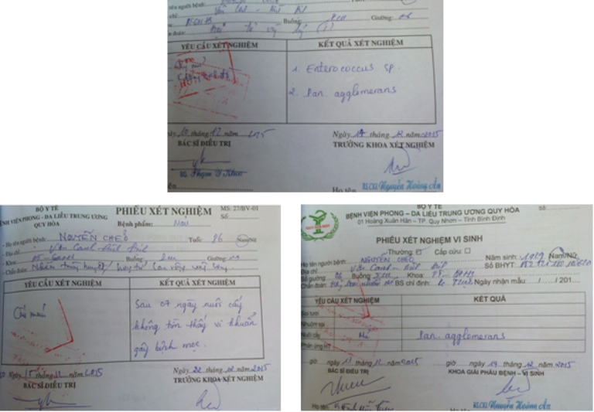

Điều trị: Tại khoa ICU, sau nhập viện ngày thứ 4, bệnh nhân được hội chẩn Nội- Ngoại khoa và Da liễu với chẩn đoán TD Nhiễm trùng huyết/ Hoại tử sâu rộng vùng lưng diến tiến nhanh/ BN Suy kiệt, viêm phổi bội nhiễm.

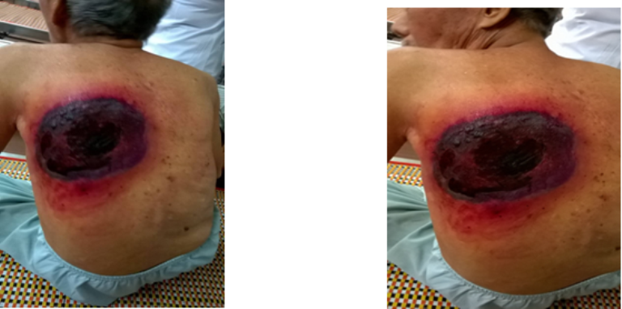

Tổn thương ngày 8/12/2015 Tổn thương ngày 9/12/2015

Bệnh nhân được phẫu thuật sớm: Cắt lọc mô hoại tử, làm sạch vết thương. Tổn thương lại tiến triến hoại tử quá nhanh, nên tiến hành phẫu thuật 3 lần, cắt lọc lại sau từng ngày (cách ngày). Phối hợp hồi sức tích cực, kháng sinh mạnh 4 loại, dịch truyền, điện giải, đạm, sinh tố…
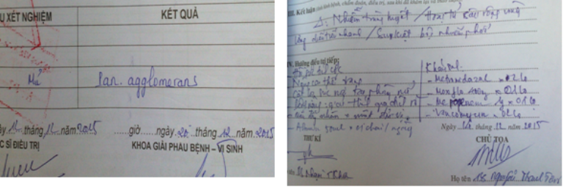

Mô tả tổ chức hoại tử đại thể: Mô hoại tử săn chắc, không mủn rữa như mô hoại tử vi trùng khác, thối vừa phải, không chảy máu, mô tái xám, viêm tắc mạch lan nhanh, ăn nhanh hoại tử da cân các cơ, đến màng xương hoại tử tấn công nhanh chưa từng thấy đến hết mô thịt, lộ xương sườn, xương cột sống và thâm nhập vào màng phổi và phổi bên dưới; xung quang tổn thương viền đen, ngoài cùng viền đỏ và viền đỏ lại thành hoại tử đen đến chỉ sau một ngày.

Bệnh diễn tiến nhanh, hoại tử rộng sâu đến cột sống, màng phổi, không thể cắt lọc sâu hơn nữa, gần như không thể kiểm soát tốc độ hoại tử dù đã cố gắng cắt lọc sớm, bệnh diễn tiến xấu dần, nhiễm trùng nhiễm độc, người nhà xin về.
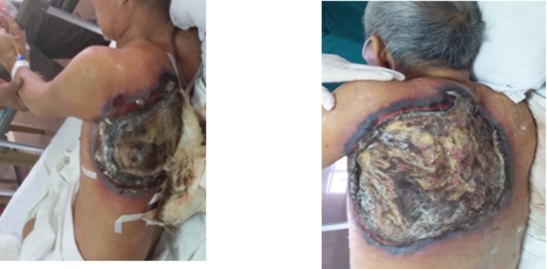

Tổn thương hoại tử 11/12/2015 Tổn thương hoại tử 14/12/2015

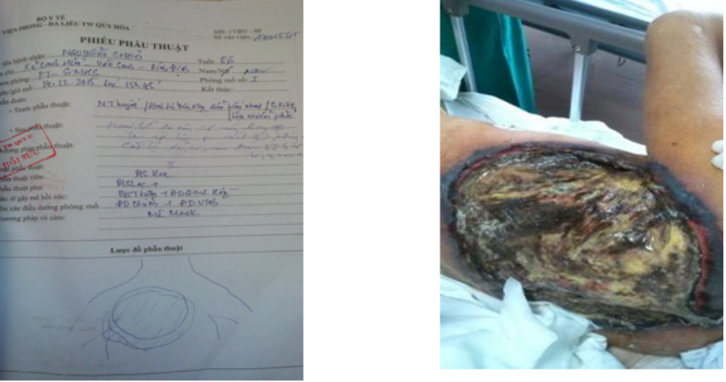

Tường trình PT cắt lọc 14/12 Tổn thương hoại tử 16/12/2015
3. Đặc điểm vi khuẩn theo y văn:
Pantoea Agglomerans là một vi khuẩn kỵ khí, Gram âm, hình que, thuộc họ Enterobacteriaceae, được phát hiện phần nhiều tại các nhà máy chế biến nguyên liệu thực vật, phổ biến trong ngũ cốc và hạt bụi. Vi khuẩn này cũng có nhiều tại các nhà máy nông nghiệp; trong các sản phẩm thực vật và động vật; trong cơ thể động vật chân đốt; trong nước, đất, bụi và không khí và có thể tìm thấy trong phân người và động vật. Pantoe Aagglomerans tạo ra độc tố sinh học rất mạnh gây thối rữa, hoại tử trái cây và lá thực vật. Erwinia milletiae và Enterobacter Agglomerans là từ đồng nghĩa cho Agglomerans Pantoea
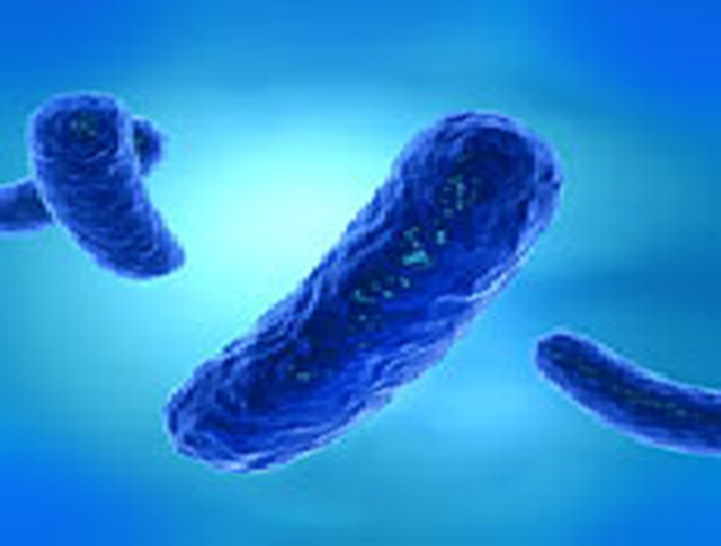

Mức độ của P.Agglomerans là khá cao trong không khí, nơi có các cơ sở chế biến dược và nguyên liệu thực vật và mức thấp hơn ở các trang trại chăn nuôi. Nội độc tố tồn tại dưới hình thức các hạt nano hình cầu, kích thước 10-50. Theo Limulus, có mối quan hệ rất quan trọng đã được tìm thấy (R = 0,804, P = 0,000927) giữa mức độ của P. Agglomerans tồn tại trong không khí của các cơ sở nông nghiệp nhiều hơn vùng khác. P. Agglomerans có thể gây nhiễm trùng cơ hội ở bệnh nhân suy giảm miễn dịch, có thể gây nhiễm trùng bệnh viện. Các đường truyền là tiếp xúc trực tiếp hoặc gián tiếp với người hoặc đồ vật bị nhiễm, thông thường qua vết thương da hoạc bị cây gai đâm. Nội độc tố P. Agglomerans được xác định như một tác nhân có hại trong môi trường lao động nông nghiệp, gây viêm phổi, gây dị ứng, hen suyễn và là một tác nhân tiềm ẩn gây bệnh viêm da dị ứng ở người và các rối loạn dị ứng phổi ở gia súc. Kết quả của những thí nghiệm này là phù hợp với các nghiên cứu lâm sàng.
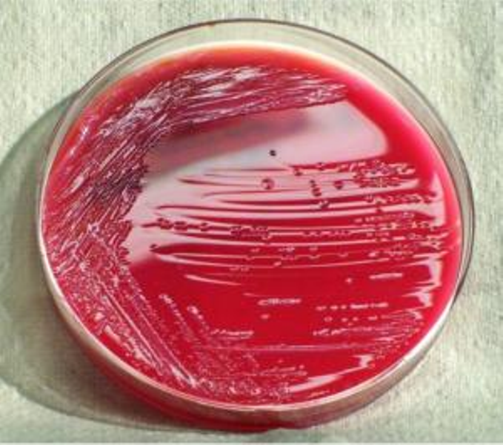

4. Bàn luận:
4.1. Theo nhiều báo cáo đã được xuất bản, Pantoea Agglomerans là tác nhân gây bệnh chủ yếu trên thực vật:
Như gây thối rữa trái cây, giải phóng cellulase và amylase gây hoại tử đen đậu Hà Lan, các loại trái cây và bề mặt lá táo và lê. Pantoea Agglomerans phát hiện đầu tiên, phân lập được từ những đốm hoại tử trong lá của loại hạt đậu bãi biển (Lathyrus maritimus ) vùng biển Newfoundland, Canada.
Hiện nay, vai trò sinh vật này vẫn còn mơ hồ, vừa có hại nhiều hơn có lợi: Một mặt nó gây rối loạn ở những người tiếp xúc với hít phải bụi hữu cơ và các bệnh của cây trồng, bởi tác động có hại của chất gây dị ứng protein và nội độc tố được sản xuất bởi vi khuẩn này. Khi bị gai cây đâm có vết thương, vi khuẩn có cơ hội sẽ tăng trưởng và về mặt nguyên tắc, nó có thể gây hoại tử mô, phần mềm trên người do các nội độc tố như gây thối trái cây thực vật nhưng y văn thế giới chưa ghi nhân trường hợp nào gây hoại tử mô nhanh và kinh khủng như trường hợp nêu trên.
Nhiều thí nghiệm thế kỷ XX trên động vật và những người tình nguyện đã chứng minh nội độc tố của P. Agglomerans và vi khuẩn Gram âm khác (trong bụi bông) là tác nhân gây bệnh ở thực vật và cả trên người.
Ngược lại, nó cũng tạo ra một số có hiệu ứng có lợi, ức chế sự phát triển của mầm bệnh thực vật khác và xuất hiện như một phân sinh học, thúc đẩy tăng trưởng thực vật. Nghiên cứu siêu cấu trúc của lá bị nhiễm cho thấy vi khuẩn trong khoảng gian bào của các mô hoại tử và được xác định là một loại vi khuẩn ưu thế trên cây bông được trồng khắp nơi trên thế giới, vốn được xem như là một phụ sinh, hiếm khi là tác nhân gây bệnh.
4.2. Gây bệnh trên người đã được báo cáo:
Vi khuẩn này được coi như là một vi khuẩn cơ hội khi có sẵn vết thương, khi suy giảm miễn dịch và gây bệnh phổi nghề nghiệp. Mackel (2009) báo cáo sáu trường hợp nhiễm khuẩn huyết bệnh viện do P. Agglomerans có liên quan với việc sử dụng các dây truyền tĩnh mạch bị ô nhiễm. Bennet (1995) đã báo cáo nhiễm khuẩn huyết tương tự. De Champs (2000) từ Pháp ghi nhận P. Agglomerans trong hai trường hợp viêm khớp sau bị chấn thương do gai và mảnh gỗ đâm, kháng Amikacin. Milanowski (2003) nhận thấy nhiều ca nhiễm trùng đường hô hấp và dị ứng da do P. Agglomerans. De Baere (2004), P. Agglomerans còn là nguyên nhân gây nhiễm trùng ở trẻ em hơn là người lớn gây nhiễm khuẩn huyết. Chẩn đoán viêm xương, hoặc nhiễm trùng khớp ở trẻ em thường bị trì hoãn do bác sĩ ít nghĩ đến vi khuẩn này trên lâm sàng.
Do đó, phải nghĩ đến tác nhân P. Agglomerans trên đứa trẻ nếu có viêm tủy xương mãn tính, không cải thiện với điều trị thông thường và nên nghi ngờ gây bệnh trong trường hợp chấn thương, vết thương có vấy bẩn bởi đất nạm hoặc thảm thực vật mà trơ với điều trị kháng sinh thông thường.
P. Agglomerans còn được coi là tác nhân chủ yếu của bệnh phổi nghề nghiệp bởi tác động nhiều hiệu ứng tương tự khi hít bởi bụi bông. Vi khuẩn từ không khí theo bụi bông vào phổi, hoạt hóa đại thực bào phế nang, tiết ra chất trung gian (prostaglandin, yếu tố tiểu cầu kích hoạt, interleukin-1, yếu tố hoại tử) là nguyên nhân gây tích tụ tiểu cầu trong mao mạch, bắt đầu tình trạng viêm cấp và mãn tính dẫn đến tổn thương tế bào nội mô, thoát mạch và các chất lỏng vào khoang kẻ. Những thay đổi này gây co thắt phế quản, suy giảm chức năng phổi, giảm thể tích thở cưỡng bức một giây (FEV1) hoặc khả năng khuếch tán, tăng triệu chứng chủ quan như sốt, kích ứng đường thở và tức ngực… gây rối loạn hô hấp và bệnh phổi nói chung.
4.3. Trường hợp lâm sàng trên, có lẽ là trường hợp đầu tiên theo y văn cho thấy tốc độ và mức độ gây hoại tử khủng khiếp do Pantoea Agglomearns:
Là sinh vật duy nhất được tìm thấy liên tục trong cả 3 lần phân lập, phải được xem xét và nghi ngờ ở bệnh nhân có chấn thương gai cây và hoại tử mô. Y văn đã ghi nhận, Pantoea Agglomerans đã được xác định trong mô hoại tử ở vài bệnh nhân nhiễm trùng do cây đâm nhưng toàn bộ ở mức độ không nặng. Theo Wagner, Matsaniotis (1994), các bệnh nhân hoại tử mô mềm đã có kết quả tốt qua 3 lần cắt lọc làm sạch và được điều trị bằng amoxicillin-clavulanate tĩnh mạch trong ba tuần. Maria Carla Liberto (2002) cho thấy rằng sự tăng trưởng mạnh của vi khuẩn gây hoại tử vết thương ở bệnh nhân đái đường sau khi chấn thương do cây gai cây đâm đã được báo cáo. Hầu hết tác giả nhấn mạnh đặc điểm triệu chứng không điển hình của nhiễm trùng mô mềm, như không mủ, mô dai chắc, nang dịch trong cơ, triến triến chậm, mức độ thường không nặng, và luôn điều trị kháng sinh là cần thiết. Trường hợp lâm sàng trên, ngoài vi khuẩn P. Agglomerans, còn đồng thời có cả nhóm vi khuẩn ruột Enterococcus sp, sẽ làm tình trạng nhiễm khuẩn nặng lên. Có lẽ tiền sử lao phổi cũ, thể trạng suy nhược, già yếu cũng góp phần tiên lượng bệnh và vết thương hoại tử nhanh chóng.
Chúng tôi muốn cảnh báo rằng: Vi khuẩn Pantoea Agglomerans, một mầm bệnh trên thực vật lại phát hiện gây bệnh trầm trọng, gây hoại tử da và cân cơ nhanh chóng trên người là điều hiếm gặp mà chúng tôi chưa thấy báo cáo y văn nào trường hợp đặc biệt thế này, dù cũng đã điều trị kháng sinh và hồi sức tích cực nhưng không thể kiểm soát tốc độ tiến triển của bệnh.
Thông báo ca lâm sàng này để rút kinh nghiệm và xem xét khả năng gây bệnh của vi khuẩn này, không thể được đánh giá thấp và để có thái độ tiếp cận chẩn đoán và điều trị tốt hơn. Hy vọng chúng tôi sẽ tiếp tục nghiên cứu rõ hơn, đánh giá tốt hơn về chủng vi khuẩn này. Trường hợp bệnh trên đang cảnh báo có 1 tác nhân gây nhiễm trùng huyết và đe dọa tử vong không thể xem thường, một tác nhân gây bệnh từ họ Enterobacteriaceae. Chúng tôi nhấn mạnh rằng trên thực hành lâm sàng, các chấn thương do cây gai đâm có hoại tử hay viêm khớp nên nghĩ đến P.agglomeran để có thái độ giải quyết tích cực trong chẩn đoán và điều trị.

TÀI LIỆU THAM KHẢO
1. Alvarez, F. E., K. J. Rogge, J. Tarrand, and B. Lichtiger. 1995. Bacterial contamination of cellular blood components. A retrospective review at a large cancer center.Ann. Clin. Lab. Sci. 25:283-290.
2. Andersson, A. M., N. Weiss, F. Rainey, and M. S. Salkinoja-Salonen. 1999. Dust-borne bacteria in animal sheds, schools and children's day care centres. J. Appl. Microbiol.86:622-634.
3. Bennett, S. N., M. M. McNeil, L. A. Bland, M. J. Arduino, M. E. Villarino, D. M. Perrotta, D. R. Burwen, S. F. Welbel, D. A. Pegues, and L. Stroud. 1995. Postoperative infections traced to contamination of an intravenous anesthetic, propofol. N. Engl. J. Med.333:147-154.
4. Cicchetti, R., M. Iacobini, F. Midulla, P. Papoff, M. Mancuso, and C. Moretti. 2006.Pantoea agglomerans sepsis after rotavirus gastroenteritis. Pediatr. Infect. Dis. J. 25:280-281.
5. Clinical and Laboratory Standards Institute. 2000-2006. Performance standards for antimicrobial disk susceptibility testing, 10th to 16th informational supplements. Clinical and Laboratory Standards Institute, Wayne, PA.
6. De Champs, C., S. Le Seaux, J. J. Dubost, S. Boisgard, B. Sauvezie, and J. Sirot.2000. Isolation of Pantoea agglomerans in two cases of septic monoarthritis after plant thorn and wood sliver injuries. J. Clin. Microbiol. 38:460-461
7. Flatauer, F. E., and M. A. Khan. 1978. Septic arthritis caused by Enterobacter agglomerans. Arch. Intern. Med. 138:788.
8. Habsah, H., M. Zeehaida, H. Van Rostenberghe, R. Noraida, W. I. Wan Pauzi, I. Fatimah, A. R. Rosliza, N. Y. Nik Sharimah, and H. Maimunah. 2005. An outbreak ofPantoea spp. in a neonatal intensive care unit secondary to contaminated parenteral nutrition. J. Hosp. Infect. 61:213-218.
9. Kratz, A., D. Greenberg, Y. Barki, E. Cohen, and M. Lifshitz. 2003. Pantoea agglomerans as a cause of septic arthritis after palm tree thorn injury; case report and literature review. Arch. Dis. Child. 88:542-544.
10. Lau, K. K., B. H. Ault, and D. P. Jones. 2005. Polymicrobial peritonitis includingPantoea agglomerans from teething on a catheter. South. Med. J. 98:580-581.
11. Matsaniotis, N. S., V. P. Syriopoulou, M. C. Theodoridou, K. G. Tzanetou, and G. I. Mostrou. 1984. Enterobacter sepsis in infants and children due to contaminated intravenous fluids. Infect. Control 5:471-477.
12. Monier, J.-M., and S. E. Lindow. 2005. Aggregates of resident bacteria facilitate survival of immigrant bacteria on leaf surfaces. Microb. Ecol. 49:343-352.
13. Stone, N. D., C. M. O'Hara, P. P. Williams, J. E. McGowan, Jr., and F. C. Tenover.2007. Comparison of disk diffusion, VITEK 2, and broth microdilution antimicrobial susceptibility test results for unusual species of Enterobacteriaceae. J. Clin. Microbiol.45:340-346.
14. Ulloa-Gutierrez, R., T. Moya, and M. L. Avila-Aguero. 2004. Pantoea agglomeransand thorn-associated suppurative arthritis. Pediatr. Infect. Dis. J. 23:690.
15. Vincent, K., and R. M. Szabo. 1988. Enterobacter agglomerans osteomyelitis of the hand from a rose thorn. A case report. Orthopedics 11:465-467.

